**今日动态**

**3月21日 星期四 晴**

1. **入园情况：**

今日来园30位小朋友，1位小朋友请假，谢谢这两天**张子柚、潘妍伊**以及**王熙程**带来了给蜗牛吃的蔬菜哦。

**2.区域活动**

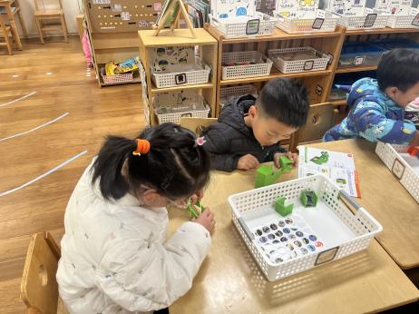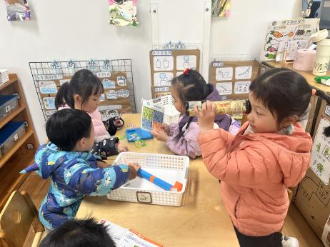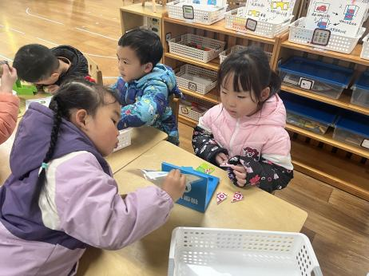

**科探区**

陈雯悦和谢琦悦在探究镜中谜。

**科探区**

可可在看万花筒，张苏锦在看潜望镜。

**科探区**

张子柚和徐知行在研究光的折射。

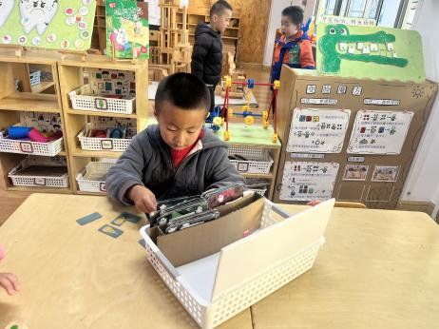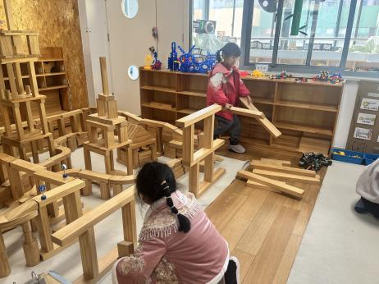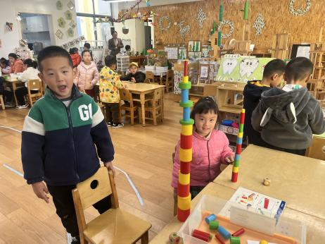

**益智区**

比比谁的高！

**建构区**

武依朵和李梦婉在给建构区搭建门。

**益智区**

夏天在研究找到幽灵。

**3.集体活动**

豆芽营养全面，是常见的一种蔬菜，一般分为绿豆芽和黄豆芽。黄豆在发芽过程中，由于酶的作用，更多的钙、磷、铁、锌等矿物质元素被释放出来，增加了黄豆中矿物质的人体利用率。绿豆芽性凉、味甘无毒，能清署热、调五脏、解诸毒、利尿除湿，含有纤维素，若与韭菜同炒或凉拌，用于老年及幼儿便秘，既安全又有良效。本次活动通过让幼儿了解豆芽的不同种类和营养价值，从而愿意接受它，喜欢吃豆芽。

**4.户外活动**

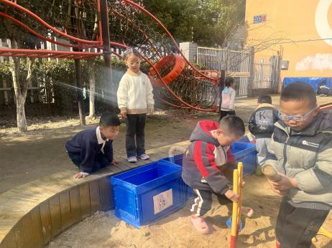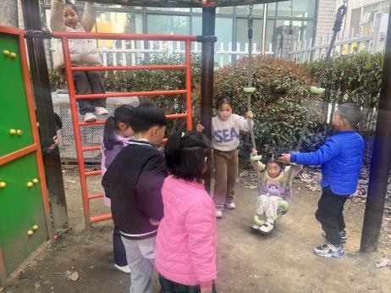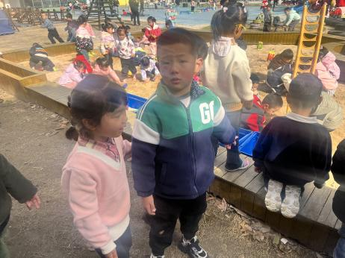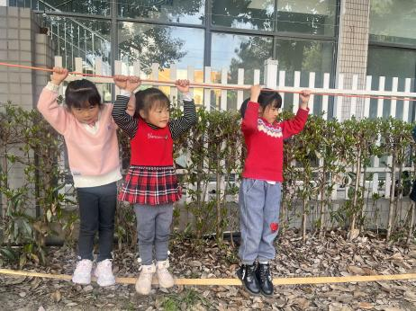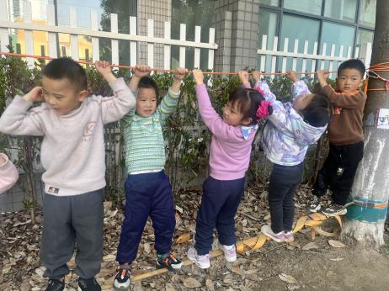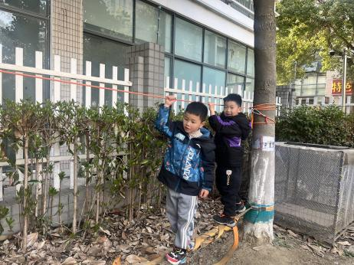

**5.生活活动**

午饭：芝麻饭、圆椒炒鸭胗、番茄炒鸡蛋、荠菜鱼圆汤。点心：桂花赤豆小元宵。 水果：龙眼、羊角蜜。

**6.温馨提示**

春天的脚步越来越近，正是郊游好时候，如果大家在出去游玩时有找到小动物，如小鱼、蜗牛等小动物，可以带来放在我们的植物角哦！

另外，我们班的种植区种植的是竹子，但是最近发现竹子有些难养活，有家长有渠道弄到竹子的请单独私聊老师哦！非常感谢！